Министерство образования Республики Беларусь

Учреждение образования

«Брестский государственный технический университет»

Кафедра ИИТ

Лабораторная работа №1

По дисциплине: «Естественно-языковой интерфейс ИС»

# Тема: «Разработка информационно-поисковой системы и методы оценки качества ее работы»

Выполнил:

Студент 4 курса

Группы ИИ-21

Ливтинюк Т. В.

Проверила:

Якимук А. В.

Брест 2024

**Цель:** освоить принципы разработки прикладных сервисных программ для решения задачи автоматического лексического и лексико-грамматического анализа текста естественного языка.



**Ход работы:**

на входе – множество естественно-языковых текстов по которым осуществляется

поиск;

• выделение ключевых слов документов осуществляется системой автоматически в

соответствие с формулой 1.6;

• система должна позволять пользователю формулировать ЕЯ-запрос;

• на выходе – список документов, релевантных запросу пользователя, в соответствие с

моделью поиска, согласно варианту;

• результаты поиска должны содержать: активную ссылку на документ, список слов

запроса присутствующих в документе.различных форматов представления входных

данных (TXT, RTF, PDF, DOC, DOCX).

import os

import PyPDF2

import docx

import tkinter as tk

from tkinter import filedialog, messagebox, scrolledtext, StringVar

from collections import defaultdict

import numpy as np

def extract_text_from_pdf(pdf_path):

    text = ""

    with open(pdf_path, "rb") as file:

        reader = PyPDF2.PdfReader(file)

        for page in reader.pages:

            text += page.extract_text() + "\n"

    return text

def extract_text_from_docx(docx_path):

    doc = docx.Document(docx_path)

    text = "\n".join([para.text for para in doc.paragraphs])

    return text

def index_files(directory):

    index = {}

    word_freqs = defaultdict(lambda: defaultdict(int))  # Частота слов для каждого документа

    total_words = defaultdict(int)  # Общее количество слов в каждом документе

    for root, _, files in os.walk(directory):

        for file in files:

            if file.endswith('.pdf'):

                path = os.path.join(root, file)

                text = extract_text_from_pdf(path)

                index[path] = text

            elif file.endswith('.docx'):

                path = os.path.join(root, file)

                text = extract_text_from_docx(path)

                index[path] = text

            # Подсчет частоты слов для каждого документа

            words = text.lower().split()

            for word in words:

                word_freqs[path][word] += 1

                total_words[path] += 1

    return index, word_freqs, total_words

def calculate_probabilities(word, word_freqs, total_words, smoothing=1):

    """

    Рассчитываем вероятность появления слова в каждом документе.

    """

    probabilities = {}

    for doc_path in word_freqs:

        word_count = word_freqs[doc_path].get(word, 0)

        doc_size = total_words[doc_path]

        # Применяем сглаживание Лапласа для обработки случаев отсутствия слова в документе

        probabilities[doc_path] = (word_count + smoothing) / (doc_size + smoothing * len(word_freqs))

    return probabilities

def search_index(index, word_freqs, total_words, query):

    query_words = query.lower().split()

    results = defaultdict(float)  # Вероятностные результаты для каждого документа

    for word in query_words:

        word_probs = calculate_probabilities(word, word_freqs, total_words)

        for doc_path, prob in word_probs.items():

            results[doc_path] += np.log(prob)  # Суммируем логарифмы вероятностей

    # Сортировка результатов по вероятности

    sorted_results = sorted(results.items(), key=lambda x: x[1], reverse=True)

    final_results = {}

    for doc_path, score in sorted_results:

        final_results[doc_path] = {'score': score, 'text': index[doc_path]}

    return final_results

def browse_directory():

    directory = filedialog.askdirectory()

    if directory:

        indexing_label.set("Индексация...")

        root.update()

        index, word_freqs, total_words = index_files(directory)

        indexing_label.set("Индексация завершена.")

        messagebox.showinfo("Индексация завершена", f"Найдено {len(index)} файлов.")

        return index, word_freqs, total_words

    return {}, None, None

def update_index():

    global index, word_freqs, total_words

    index, word_freqs, total_words = browse_directory()

def search_files():

    query = query_entry.get()

    if not query:

        messagebox.showwarning("Предупреждение", "Введите запрос для поиска.")

        return

    results = search_index(index, word_freqs, total_words, query)

    result_text.delete(1.0, tk.END)

    if results:

        for path, data in results.items():

            result_text.insert(tk.END, f"Найдено в: {path} (Релевантность: {data['score']:.4f})\nТекст:\n")

            result_text.insert(tk.END, f"{data['text'][:200]}...\n")

            result_text.insert(tk.END, "-----\n")

    else:

        result_text.insert(tk.END, "Результаты не найдены.\n")

root = tk.Tk()

root.title("Лабораторная работа 2")

frame = tk.Frame(root)

frame.pack(pady=10)

index = {}

indexing_label = StringVar()

indexing_label.set("")

browse_button = tk.Button(frame, text="Выбрать папку для индексации", command=lambda: update_index())

browse_button.pack(pady=5)

query_label = tk.Label(frame, text="Введите запрос для поиска:")

query_label.pack(pady=5)

query_entry = tk.Entry(frame, width=50)

query_entry.pack(pady=5)

search_button = tk.Button(frame, text="Поиск", command=search_files)

search_button.pack(pady=5)

indexing_status = tk.Label(frame, textvariable=indexing_label)

indexing_status.pack(pady=5)

result_text = scrolledtext.ScrolledText(root, width=80, height=20)

result_text.pack(pady=10)

root.mainloop()

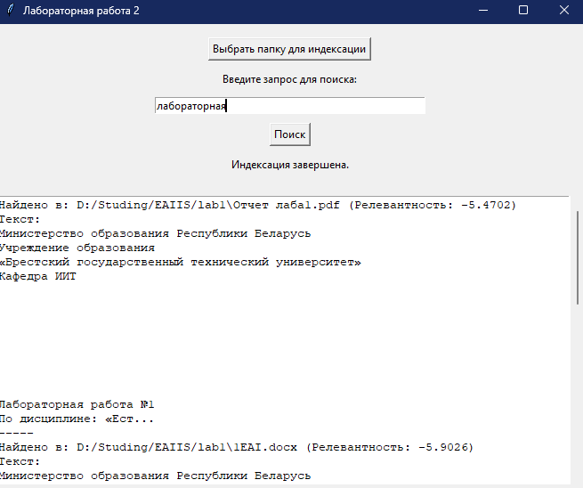

**Вывод:** в ходе выполнения лабораторной работы освоил принципы разработки информационно-поисковых систем для поиска файлов с использованием естественного языка.